Пакистан

В пострадавшей от наводнения христианской больнице был проведен срочный ремонт
Христианская больница в городе Танк, провинция Хайбер-Пахтунхва, Пакистан, пострадавшая от наводнений, обрушившихся на Пакистан с июля по сентябрь 2022 года, была в срочном порядке отремонтирована и уже восстановила свою работу.
Фонд Варнава оказал содействие в финансировании ремонтных работ в здании больницы, церкви и в воскресной школе, а также заменил поврежденные наводнением медикаменты и оборудование.
Скорость проведения восстановительных работ стала большим ободрением для местных христиан, которые в этом районе являются меньшинством. “Больница не выглядит поврежденной. Наоборот, она выглядит обновленной”, – говорит один местный христианин.
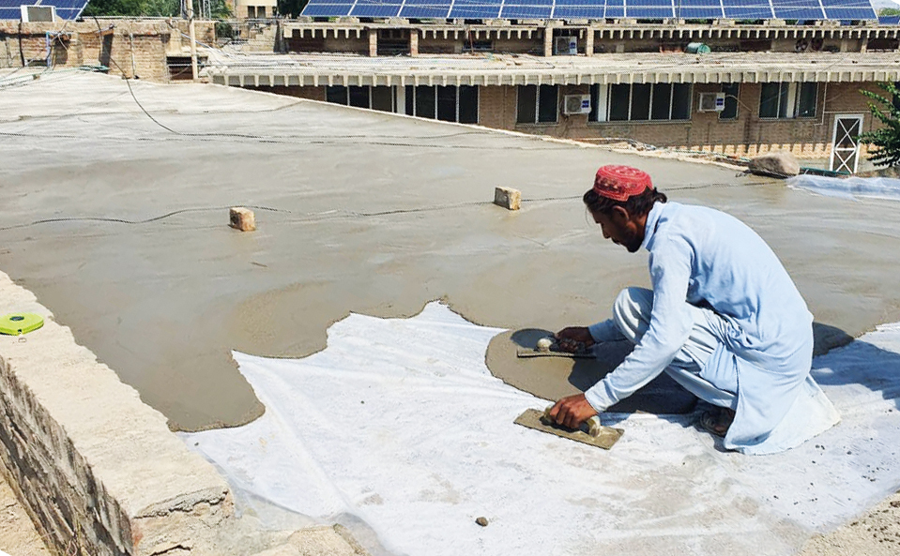
Рабочий за выполнением ремонтных работ в христианской больнице, финансируемых Фондом Варнава
Сильнее всего от наводнений пострадала провинция Синд. Но серьезные повреждения есть и в других районах, в том числе в Хайбер-Пахтунхве.
По словам представителя больницы, выполненные восстановительные работы вдохнули в здания новую жизнь. “Свет Божий, которым мы достигаем людей, продолжит сиять. Спасибо вам”, – сказал он.
Благодарите Бога, что христианская больница в г. Танк смогла быстро вернуться к работе после разрушительных наводнений. Молитесь, чтобы свет Божий продолжал сиять для пациентов через усердную работу команды медработников и всех сотрудников этой больницы.

